Приложение 5
Пятый каземат 401 каб.
Информатика
(3 мин)
Пазлы

Задача – собрать пазл и получить
букву. На компьютере нужно установить
программу, чтобы было интереснее, или
пройти по ссылке.

Материалы: программа или
выход в интернет
Приложение 5
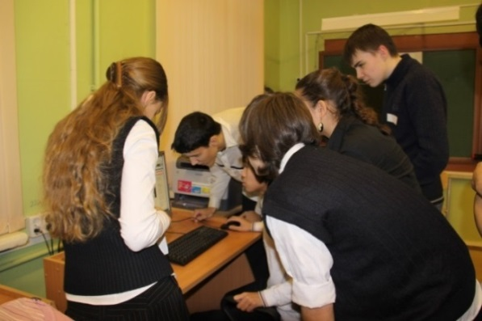
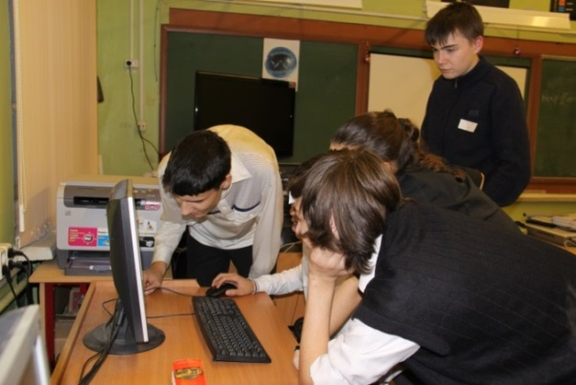
http://www.f-games.ru/animepazla.html
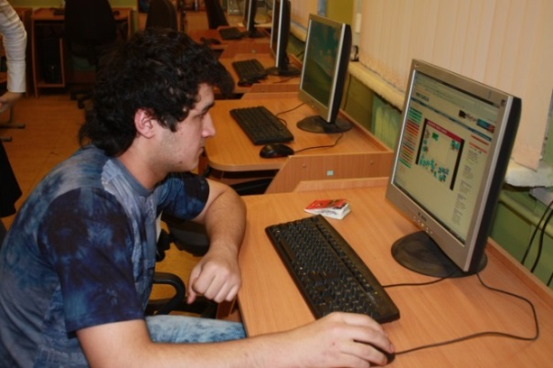
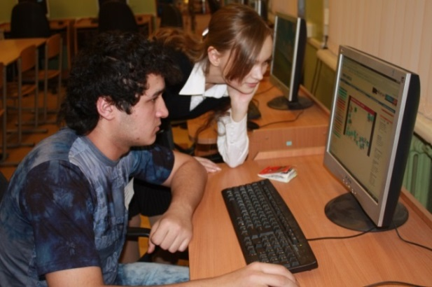

ответственный______________________________

